# 違規車輛自動檢舉系統企劃書

## 壹、前言

### 一、網站主題

網站名稱

網站介紹

違規車輛自動檢舉系統

### 二、動機及目的

透過AI影像辨識多元物件，偵測車輛各項違規行為，並將錄像及時自動上傳至舉發網頁。使用此系統進行智慧科技執法，達到簡化及優化檢舉流程，建立群眾外包協力模式，進而管理城市交通。偵測違規事項含: 未依燈號行駛、未依速限行駛、變化車道未打方向燈、越線停車及違規停車事項。

## 貳、市場分析

### 一、受眾客群分析

使用者A. {需要舉發道路交通違規，卻沒時間 或 覺得檢舉系統不方便使用 的民眾}

通勤族，上班或上課途中 遇到有人交通違規，心生不滿想要舉發違規，但礙於時間壓力，無法花太多時間整理舉發相關事證。

使用者B. {想要獲得檢舉獎金的民眾}25~50歲，兼差打工族，有意靠檢舉獎金補貼生活，平常會留意交通違規亂象，經常使用檢舉系統

使用者C. {想舉發違規停車的一般大眾}一般民眾，遇到違規停車，影響日常作息 或 心生不滿，想透過檢舉改善現況……

[https://inboundmarketing.com.tw/marketing-tactics/產品定位.html](https://inboundmarketing.com.tw/marketing-tactics/%E7%94%A2%E5%93%81%E5%AE%9A%E4%BD%8D.html)

#### 同理心地圖:

大致上分成 6 大區：

1. 想法和感覺是什麼？ 檢舉需求

2. 生活中會聽到什麼？ 耳聞抱怨、親友受傷、死亡

3. 生活中會看到什麼？ 道路亂象、違規現象、車禍

4. 會說什麼話 / 做什麼？ 購買行車紀錄器、蒐集影像、網頁檢舉

5. 痛苦是什麼？ 違規者可以隨時違規，檢舉人卻要花時間蒐集影像與自行填寫資料。

6. 會獲得什麼？ 想要獲得公平正義、想要安全、想要有效率方便的檢舉、解決交通亂象。

<https://blog.dcplus.com.tw/marketing-knowledge/user_experience_interface/125121>

#### 核心路徑圖

[https://sharmedesign.wordpress.com/2013/03/26/網頁設計所需要的2項利器-核心與路徑/](https://sharmedesign.wordpress.com/2013/03/26/%E7%B6%B2%E9%A0%81%E8%A8%AD%E8%A8%88%E6%89%80%E9%9C%80%E8%A6%81%E7%9A%842%E9%A0%85%E5%88%A9%E5%99%A8-%E6%A0%B8%E5%BF%83%E8%88%87%E8%B7%AF%E5%BE%91/)

關鍵字: 道路違規、檢舉、行車紀錄器、交通警察

核心資訊: 違規事項、檢舉方式、交通法規、行車紀錄

輔助資訊:

<https://zi.media/@crazy-photoshop/post/tQ3PRu>

核心元素: 簡單的操作介面、精準的影像辨識、違規判斷、正確檢舉流程、使用教學

向內路徑: 進入的方式可以透過 google、社群媒體、甚至是政府推薦、網站連結

向外路徑: 使用者社群分享、行車紀錄器廣告推薦...

預期動作: 註冊會員、分享資訊、推廣使用

使用者目標: 想要獲得公平正義、解決交通亂象

平台目標: 獲得投資，完整功能、獲得手續費、上架費

服務提供者目標: 協助提供清楚方便的檢舉流程、累積口碑

### 二、競爭者分析

#### A.ezPo 簡易交通違規檢舉服務(<https://my.ezpo.cc/new>)

##### 優點:

### 地址速填: 開一個 Google Maps 的分頁，再從這個分頁複製地址；或是直接點選ezPo內嵌的 Google Maps地址

### 預定送件日: 可以任意的挑選最後送件日以前的日期自動送件

1. 即時通知: 收到交通違規檢舉案件的回覆時，可收到即時通知
2. 個資保密: 個人資料在一開始註冊完成後就會填畢，這些資料都會經過加密
3. 歷史紀錄: 一目了然的案件歷史紀錄查詢系統(<https://blog.ezpo.cc/posts/20210512-why-ezpo-04/>)
4. 整合各縣市檢舉系統: 各縣市的檢舉系統流程不同，平台已整合各縣市檢舉流程。

##### 缺點:

1. Google Maps 所提供的地址有可能與官方檢舉系統所列不同，導致對應不上，這時候還是得要手動處理

#### B.InMyEye LINE交通違規檢舉機器人(<https://www.kocpc.com.tw/archives/269136>)

##### 優點:

1. 操作介面簡單乾淨
2. 結合Line平台，使用方便快速
3. 使用GPS抓地址，也可以手動更改
4. 在送出檢舉8小時後可以直接輸入車號,系統會回覆檢舉進度
5. 個資保護: 上傳影片過程中，只會紀錄違規發生的時間及地點，以便檢舉時填寫資料，不會洩漏檢舉人的個資

##### 缺點:

1. 無法單純透過照片檢舉，系統設定只支援影片
2. 如有大量的影片要上傳，還得使用 「In My Eye」 APP，多安裝一套 App 佔用空間。
3. 違規檢舉影片上傳後，並非傳到官方檢舉系統，而是會有平台的人員定期將影片篩選後進行檢舉（提供給警方），若該被檢舉人有加入「In My Eye」 APP 違規停車通知功能，透過儲值金額到APP裡面，可以直接扣款，如此一來檢舉單就不會被寄出，而是收到 APP 違規停車通知(https://zi.media/@ez3c/post/94WsuM)

#### C.極速自動化交通違規檢舉服務(<https://fixtw.com>)

### 三、SWOT分析

#### Ｓ 優勢:

1.全自動化

2.AI辨識

3.準確率達一定水準

#### Ｗ 劣勢:

1.硬體

2.缺乏資金來源完善功能

3.資料龐大

4.僅提供少數違規事項辨識服務

5.僅網頁版服務(APP版本尚未開發)

#### Ｏ 機會:

1.市場尚未提供AI違規事項辨識服務

2.多數民眾都有手機或行車紀錄器，使用此服務方便快速

3.藉由準確度不斷提升，未來或有機會使AI成為交通違規統一判斷標準，減少人力負擔及

人為錯誤判斷，準確率夠高，可以吸引警政單位投資

<https://money.udn.com/money/story/5648/5245611>

#### Ｔ 威脅:

政府法規（AI辨識方法無法即時性更新）

<https://speed.ettoday.net/news/1909325>

檢舉獎金參考：

[https://www.ihavenohome.com/檢舉獎金怎麼領-到底檢舉有多好賺-台北市檢舉獎/](https://www.ihavenohome.com/%E6%AA%A2%E8%88%89%E7%8D%8E%E9%87%91%E6%80%8E%E9%BA%BC%E9%A0%98-%E5%88%B0%E5%BA%95%E6%AA%A2%E8%88%89%E6%9C%89%E5%A4%9A%E5%A5%BD%E8%B3%BA-%E5%8F%B0%E5%8C%97%E5%B8%82%E6%AA%A2%E8%88%89%E7%8D%8E/)

使用者須提供個資(含身分證字號)，可能會影響民眾使用意願

有強勁的潛在競爭者正在預備加入市場當中

## 叁、網站設計與建置

### 一、LOGO 商標設計

### 二、網頁色彩配置

### 三、網站架構

### 四、流程圖 Flow Chart/UI Flow

### 五、網站版面配置 | 網站功能

1.註冊會員

2.開啟系統(設計上傳模式)

3.手機或wifi行車紀錄器

4.(GPS定位)

5.開始偵測

6.設定偵測到違規事項至未再偵測到時為檢舉內容

7.自動傳送違規資料至檢舉網頁(依照GPS定位傳送至該地區檢舉網頁)

8.成為檢舉達人，逐步解決交通亂象(?)

### 六、網站開發使用技術及工具

#### 技術應用:

1.車牌辨識

2.車道辨識

3.交通號誌辨識

4.會員網頁(前後端、資料庫)

5.自動填入資料至檢舉網頁

6.GPS定位連接

## 肆、專題延伸

#### 一、 Line Bot即時檢舉，舉發進度回報及舉發結果回報

#### 二、取得一定資料量後用於分析:如特定時間、區段違規事件多

#### 三、資料視覺化

## 伍、組員介紹及工作分配

---------------------------------------------------------------------------------------------------------------------------

1. 訓練資料取得:

a.交通號誌

b.道路標線

c.方向燈

d.車牌

e.停車格線

f.超速(計算第一畫面至下一畫面間隔時間取得時速?)

1. 訓練辨識違規行為:

a.未依燈號行駛

b.未依速限行駛

c.未打方向燈

d.越線

e.違規停車

1. 影片檔案處理

a.取得判定違規前片段

b.影片需有日期時間

c.行車紀錄器權限取得問題

1. 前端網頁

a.系統介紹

b.會員頁面(解釋為何需要會員資料)

c.使用條款

d.開啟系統畫面

e.啟動後頁面

f.結束後斗內頁面?

參考ezPo

1. 後端

a.顯示偵測結果畫面

b.動態資訊

參考ezPo

1. 資料庫

對應網頁功能

1. 其他問題

a.準度不夠高，導致錯誤影片上傳端流量過量

b.遠偵測距離

c.版本控制(使用git或雲端空間)

---------------------------------------------------------------------------------------------------------------------------

### 目前預計偵測違規項目:

### Traffic Rule Violation Detection System(完整違規偵測系統開放源碼)

<https://github.com/ShreyAmbesh/Traffic-Rule-Violation-Detection-System>

未測試

#### 1.未依燈號行駛(闖紅燈)

<https://github.com/ShreyAmbesh/Traffic-Rule-Violation-Detection-System>

##### 技術難點:

##### a.如何辨識紅燈→精準偵測該車所面對的紅燈

b.如何判定車輛闖紅燈

##### 解決方案:

a.

b.

#### 2.未依速限行駛

<https://github.com/ShankarDhandapani/Traffic-Violation-Detection-System#readme> (大陸)

還是有點不確定他是怎麼判斷的ＱＱ

##### 技術難點:

a.如何實現GPS定位

b.如何得知目前車速

##### 解決方案:

a.Geolocation API,...

b.

#### 3.變化車道未打方向燈

##### 技術難點:

a.車道辨識

b.車燈辨識

##### 解決方案:

a.Self-Driving Car Project1- Lane Finding實作([Self-Driving Car Project1- Lane Finding實作 | by 天道酬勤 | Medium](https://medium.com/@bob800530/self-driving-car-project1-lane-finding-%E4%BB%8B%E7%B4%B9-9b57ca14e60c))

b.方向燈特徵:單邊、規律閃動、車牌上方兩側，是否有機會做到偵測到車牌後，給定偵測範圍為車牌上方兩側，是否有符合特徵。

#### 4.越線停車

##### 技術難點:

##### 解決方案:

#### 5.違規停車

##### 技術難點:

##### 解決方案:

6.壓線

<https://github.com/anmspro/Traffic-Signal-Violation-Detection-System#motivation>

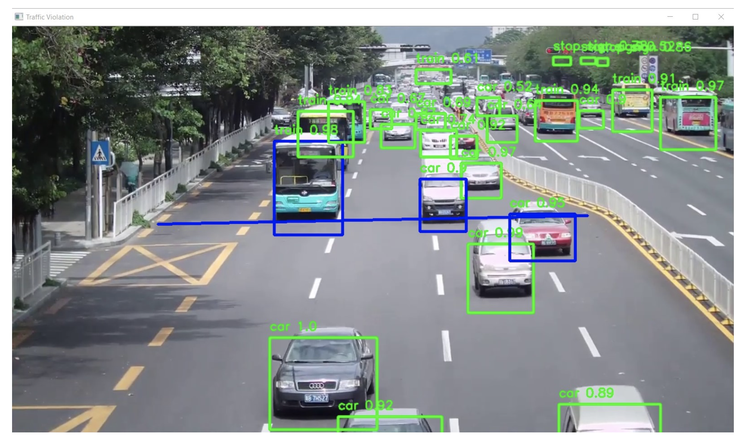

#### 其他問題:

Q.是否非使用行車紀錄器作為影像來源不可?

A.手機可實現同樣功能→使用族群改變(一般行人、副駕駛、車上有安裝手機支架之族群) 。如果使用路口監視器，會回歸到監視器畫面取用權限問題。

Q.可否做到上述多種辨識功能，同時間不會因畫面資訊過多而混亂。

A.試了才知道。

Q.目前已知的資料取得管道(YT、)，資料量是否足夠?

A.試了才知道。

### 如果動態偵測難以達成，是否改做靜態辨識?

Q.靜態辨識的應用範圍將更改為那些?

A.違規停車、越線停車。

Q.靜態辨識存在必要性。

A.還是能有效簡化檢舉流程。

舉發網頁內需填入內容:

step1:點選我已詳細閱讀並同意遵守之按鈕。

step2:依網頁內容填寫上至下順序為:檢舉人姓名→檢舉人身分證→連絡電話→通訊地址→E-mail→主題(違規事項)→牌照號碼→違規發生地點→違規地點所屬行政區→違規日期→違規時間→違規事實內容(勾選)→資料蒐集諮詢→選擇違規資料檔案→驗證碼

驗證碼破解:[Python 進階爬蟲技巧- Selenium + Anti-captcha 圖片驗證碼破解 | by 方奎輯 | Medium](https://medium.com/@keigi1203/python-%E9%80%B2%E9%9A%8E%E7%88%AC%E8%9F%B2%E6%8A%80%E5%B7%A7-selenium-anti-captcha-%E5%9C%96%E7%89%87%E9%A9%97%E8%AD%89%E7%A2%BC%E7%A0%B4%E8%A7%A3-b9486df79aa7)

step3:點選送出按鈕。

雖功能較為簡單，但實作並不容易，同時也可做為練習項目。

#### 違規車輛自動檢舉系統拆解功能:

違規AI辨識主功能+自動上傳檢舉(含GPS定位)+......